**荣泽区块链供应链溯源服务平台**

**关键词：**提高品牌公信力、追查定责、隐患预警

**简介：**

荣泽区块链供应链溯源服务平台，将区块链技术的数据不可篡改、可溯源等特性应用于溯源行业，为每件商品设定单独的识别码来确立商品身份，打造一物一码，结合传统的物联网技术，通过扫描识别码将商品在供应链各环节产生的信息加密存储于区块链，实现上链信息无法篡改，以保障企业、消费者和监管部门在追溯商品信息时，查询到的数据真实有效。当商品出现问题时，可凭借区块链上的存证信息来追溯定责，维护自身权益，保护企业品牌和商誉等无形资产。

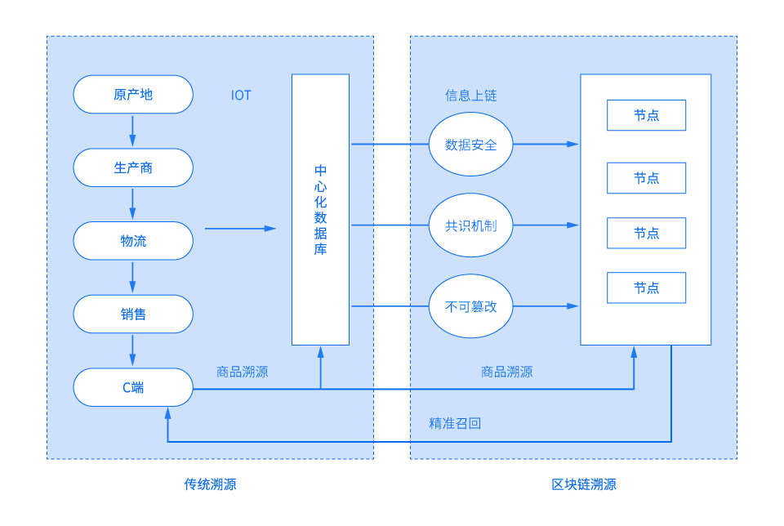

**产品价值：**

**1、提升品牌公信力**

荣泽区块链供应链溯源服务平台可以帮助企业有效的提升品牌的公信力和市场竞争力。提供彻底透明的管理能力，保证产品全程可视化控制与追溯，并可对出现问题的产品进行快速准确召回，提升品牌公信力，增强在市场中的竞争力。

**2、树立企业形象**

荣泽区块链供应链溯源服务平台提供的查询窗口，消费者可查询所购买产品的完整溯源信息，树立企业形象，有效预防供应链流转环节的假冒伪劣产品，为企业、经销商、零售商和微商树立品牌创建一条快速健康成长的通道。

**3、维护企业诺言**

荣泽区块链供应链溯源服务平台强化产品链各环节的职责，扶正抑劣，有力的维护企业诺言。产品的全流程追溯功能可以查询到商场上产品的流转信息，找到产品质量负责人，迫使有安全隐患的产品企业退出供应链，而产品质量好的企业也能够树立诺言。

**4、科学预警隐患**

荣泽区块链供应链溯源服务平台对有可能出现的产品安全隐患进行有效评价和科学预警，积极主动使潜在的产品隐患在供应链流转环节中得到提前暴露，确保最终产品在流通至消费者之前不受损害，维护供应链上所有共同体利益。

**5、数据及时报送**

荣泽区块链供应链溯源服务平台的链上数据能够经过网络完成实时、精确报送，各环节企业收到数据后，便于快速高效地做出更深层次的分析研究，为企业在产品质量控制和市场战略部署决策上提供更多数据支撑。

**产品特征：**

**1、解决信任问题**

荣泽区块链供应链溯源服务平台采用“分布式记账法”将所有信息记录在“公共账本”上，能够实现产品从原料、生成加工到物流、销售等整个供应链上的追溯，使所有流通数据同时掌握在参与方手中，解决流通数据的信任问题。

**2、避免数据伪造**

荣泽区块链供应链溯源服务平台通过复杂的加密算法（国密算法），使得数据难以被攻击和篡改，确保产品可追溯性数据的唯一性和准确性，完美规避了传统溯源防伪业务中的数据因掌握在某一中心方被人为篡改的风险。

**3、数据安全共享**

荣泽区块链供应链溯源服务平台整个数据交互流程是在解密中心的统一权限管理下，供应链上各企业使用公私钥加密上传，解密使用。放心的共享所有业务数据，解决了数据的实时共享和安全利用之间的矛盾。

**4、信息天然可溯**

荣泽区块链供应链溯源服务平台利用区块链特有的信息生成方式，将数据打包成区块，加上时间戳，形成一个链。一件商品从原材料、加工等生产环节开始，到检疫、运输、入库、上架销售等，可以依据时间顺序上链，做一个完整的过程记录。